Муниципальное автономное дошкольное образовательное учреждение детский сад №22
623509, Свердловская область, Богдановичский район, село Бараба, улица Молодежная 8а
телефон 8(343)36317, e-mail: mkdou22@uobgd.ru; сайт: b22.tvoysadik.ru

ПРОЕКТ
«Играем с блоками Дьенеша»
для детей старшей группы (5-6 лет)
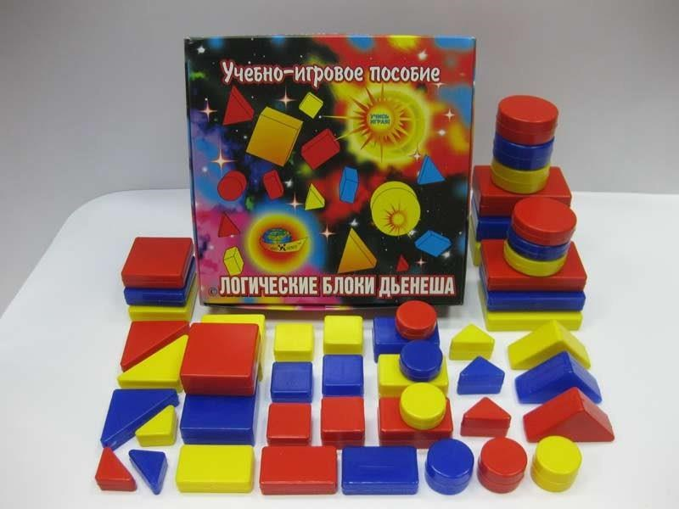

Исполнитель:
Индерейкина Т.В.,
воспитатель 1 КК
Старший воспитатель:
Заруба К.А.

Бараба, 2024
Наименование проекта | «Играем с блоками Дьенеша»
Актуальность проекта | Золтан Дьенеш -безусловно выдающая фигура в детском образовании. Это венгерский психолог, теоретик и практик так называемой «новой математики». Суть этого подхода заключается в том, что математические знания дети получают, не решая многочисленные примеры в тетрадках и читая скучные учебники, а играя. Самое известное его пособие Блоки Дьенеша, которые специально разработаны для подготовки мышления детей к усвоению математики. Игры с блоками доступны, на наглядной основе знакомят детей с формой, цветом, размером и толщиной объектов, с математическими представлениями и начальными знаниями по информатике. Развивают у детей мыслительные операции (анализ, сравнение, классификация, обобщение), логическое мышление, творческие способности и познавательные процессы (восприятие, память, внимание и воображение). Играя с блоками Дьенеша, ребенок выполняет разнообразные предметные действия (разбиение, выкладывание по определенным правилам, перестроение и др.). Блоки Дьенеша предназначены для детей от трех лет. Игры с блоками Дьенеша способствуют развитию речи: малыш вынужден строить высказывания с союзами «и», «или», частицей «не» и др.
Участники проекта | воспитатели группы, дети старшей группы, родители
Проблемный вопрос | как повысить познавательный интерес дошкольников к ФЭМП?
Проблема проекта | Дети плохо справляются с простейшими логическими задачами, не могут выделить признаки предметов, объяснять сходства и различия объектов, вызывают трудности ориентировка в пространстве, не умеют комментировать свои действия.
Цель проекта | развитие у детей познавательной активности и интеллектуально-творческих способностей через совместную познавательно- исследовательскую, игровую деятельность, посредством совместного изготовления с родителями альбома «Блоки Дьенеша в русских народных сказках».
Задачи проекта | Задачи для детей:  - Совместно с родителями и педагогом принимать участие в оформлении альбома «Блоки Дьенеша в русских народных сказках».  - Принимать активное участие в реализации проектной деятельности, посредством участия в дидактических играх, драматизации сказок и НОД, организуемых педагогом.
Задачи для родителей:
- Обогащать детско-родительские отношения опытом совместной творческой деятельности;
- Принять участие в практикуме «Стимулирование познавательных интересов детей посредством заданий с блоками Дьенеша»;
- Создание и оформление альбома «Блоки Дьенеша в русских народных сказках»;
- Помощь педагогу в оформлении фотоальбома «Играем и развиваемся с блоками Дьенеша».
Задачи для педагогов:
- Создать условия для реализации данного проекта;
- Обеспечить группу необходимым оборудованием;
- Провести с родителями практикум «Стимулирование познавательных интересов детей посредством заданий с блоками Дьенеша»;
- Продолжать формировать у детей элементарные математические представления, посредством НОД и различных видов деятельности с использованием блоков Дьенеша;
- Создание и оформление альбома «Блоки Дьенеша в русских народных сказках»;
- Оформление фотоальбома «Играем и развиваемся с блоками Дьенеша».
Сроки реализации | Краткосрочный (месяц)
Вид проекта | краткосрочный, информационный, познавательный;
Продукт проекта | Фотоальбом «Играем и развиваемся с блоками Дьенеша»;  Альбом «Блоки Дьенеша в русских народных сказках»;
Особенности проекта | В данном проекте воспитатель играет ключевую роль организатора и модератора всей деятельности. Самое важное привлечь к работе всех субъектов взаимодействия, и показать результат этой работы.
Ресурсы проекта (материальные, технические, информационные, человеческие) | Материально-технические:  Набор логических блоков Дьенеша;  Информационные:  Методическая литература;  Интернет-ресурсы.
Практическая значимость | Игры с блоками Дьенеша дают возможность детям овладеть мыслительными операциями и действиями, важными как в плане предматематической подготовки, так и с точки зрения общего интеллектуального развития.
Риски | Нежелание некоторых родителей идти навстречу детскому саду в реализации проекта;  Незаинтересованность детей в проектной деятельности;  Нехватка времени на оформление альбома и фотоальбома.
Итоги проекта | При помощи данного проекта у детей и родителей будут укреплены детско-родительские отношения посредствам совместной деятельности, дети будут знать всё о логических блоках Дьенеша.
Перспектива проекта | участие на педагогическом совете, в конкурсах, научно-практической конференции.
Подготовительный этап

Деятельность педагогов | Деятельность детей | Деятельность родителей
1. Определение:  - проблемы;  - цели;  - задач исследования;  - проблемного вопроса проекта.  2. Планирование проектной деятельности;  3. Обсуждение способов оформления конечных результатов;  4. Заполнение паспорта проекта.  Мотивирует детей к проектной деятельности (знакомит детей с дидактическим материалом, побуждает рассматривать и ощупывать).  Мотивирует родителей к проектной деятельности: практикум «Стимулирование познавательных интересов детей посредством заданий с блоками Дьенеша». | Дети рассматривают, обследуют новый дидактический материал. | Родители принимают участие в практикуме «Стимулирование познавательных интересов детей посредством заданий с блоками Дьенеша».  Заинтересованы в приобретении для своих детей логических блоков Дьенеша.

Основной этап

Деятельность педагогов | Деятельность детей | Деятельность родителей
Подбирает дидактические игры, малоподвижные игры, подвижные игры с блоками Дьенеша.  Предлагает родителям оформить совместно с детьми альбом «Блоки Дьенеша в русских народных сказках». | Дети включаются в проектную деятельность.  Принимают участие в оформлении альбома «Блоки Дьенеша в русских народных сказках» совместно с родителями. | Родители заинтересованы в проектной деятельности.  Родители оформляют совместно с детьми альбом «Блоки Дьенеша в русских народных сказках».
Консультирует родителей по возникающим вопросам.  Проводит с детьми дидактические игры с использованием блоков Дьенеша;  Проводит НОД с использованием блоков Дьенеша;  Организует работу в альбомах по мотивам русских народных сказок.  Организует с детьми драматизацию русских народных сказок с использованием блоков Дьенеша;  Включает родителей в совместную работу по оформлению картотеки игровых альбомов «Мы логики».  Пополняет содержимое развивающей предметно-пространственной среды в соответствии с современными требованиями.  Пополнить методическое, дидактическое обеспечение.  Во время проведения игр и НОД с использованием блоков Дьенеша фотографирует детей для создания совместно с родителями фотоальбома «Играем и развиваемся с блоками Дьенеша» | Дети поэтапно реализуют содержание деятельности по решению проблемы: активно принимают участие в различных видах игр, включаются в образовательную деятельность, участвуют в драматизации сказки. | Родители активно принимают участие в проектной деятельности.  Помогают воспитателю в оформлении картотеки игровых альбомов «Мы логики»
Заключительный этап
Деятельность педагогов | Деятельность детей | Деятельность родителей
Оформляет фотоальбом «Играем и развиваемся с блоками Дьенеша».  Совместно с родителями оформляет альбом «Блоки Дьенеша в русских народных сказках». | Принимают активное участие в оформлении результатов проекта. | Принимают активное участие в оформлении результатов проекта.
Проводит презентацию проекта, защиту его основных положений. | Принимают участие в представлении результатов проектной деятельности | Смотрят представление результатов проекта
Оценивает эффективность проекта.  Проводит беседу о результатах проектной деятельности.  Стимулирует детей на самостоятельную работу в альбоме «Блоки Дьенеша в русских народных сказках». | Дети проявляют первичное умение самоанализа.  Дети смотивированы на перенос полученных знаний в режимные моменты и в семью.  Дети проявляют живой интерес к самостоятельной работе в альбоме «Блоки Дьенеша в русских народных сказках».

Занятие с использованием блоков Дьенеша «Дружно выполним задания Кроша»
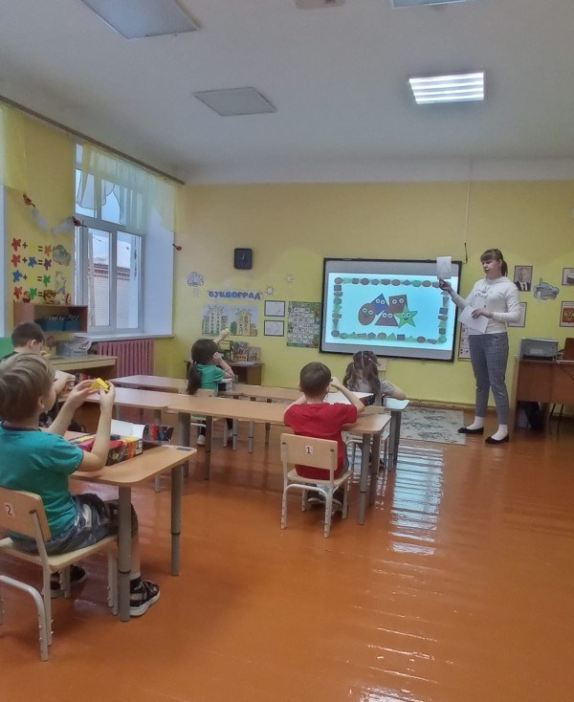

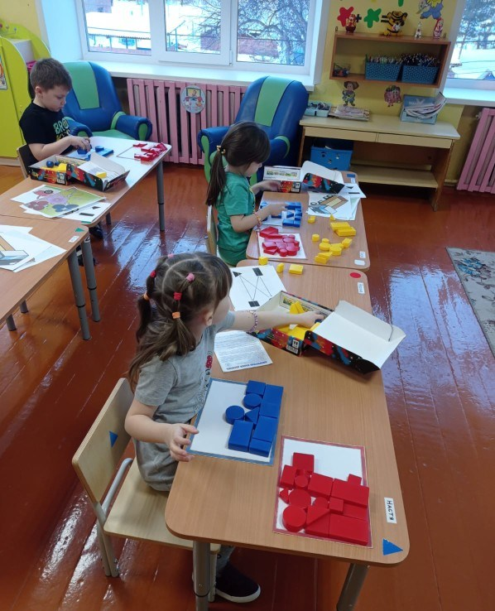

Свободная игровая деятельность
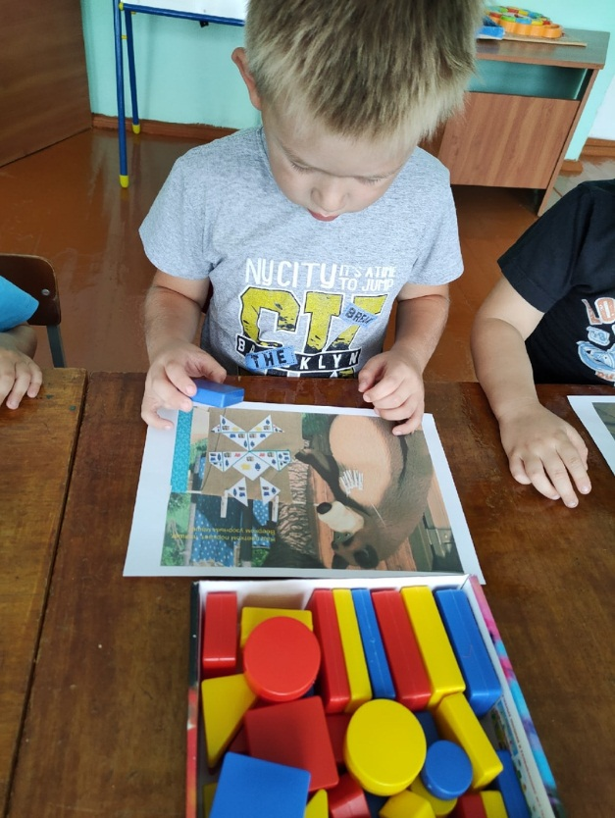
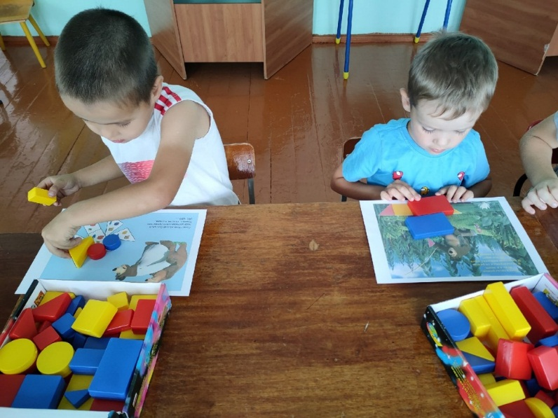

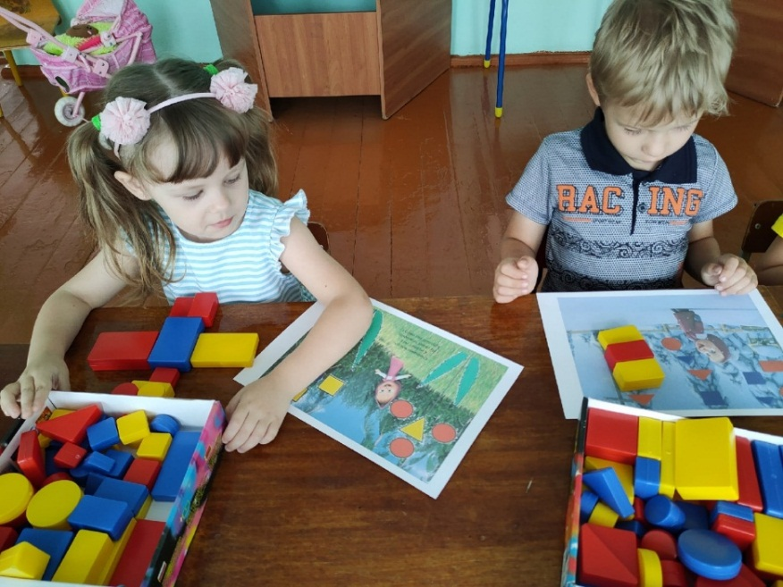

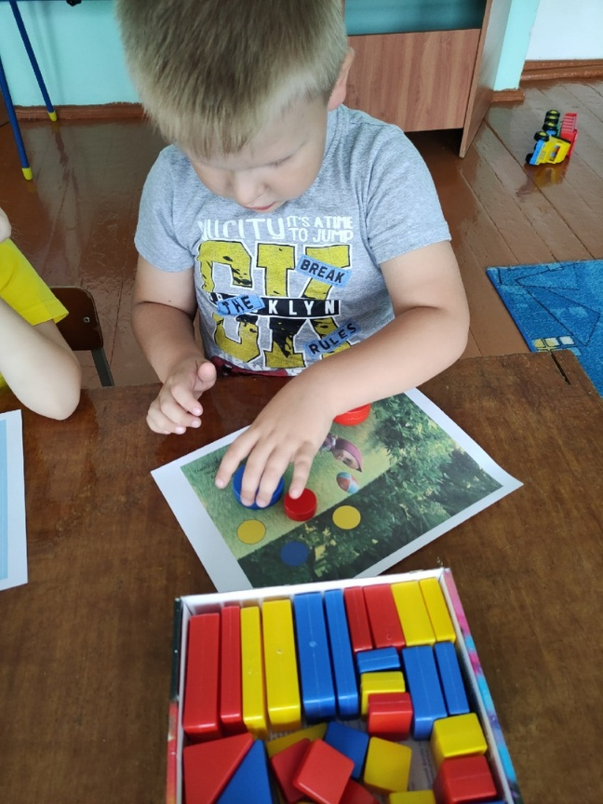

Мастер класс для педагогов «Использование логических блоков Дьенеша в работе старшего дошкольного возраста»

